官方网站： https://www.livezilla.net

- 下载安装包: LiveZilla_4.2.0.5_Full.exe 官网的Download 中下载；
- 点击 LiveZilla_4.2.0.5_Full.exe 开始安装；
安装后生成；
  - LiveZilla Client
  - LiveZilla Server Admin
- 安装服务器端；
  - 点击： LiveZilla Server Admin
  - 选： Create new LiveZilla Server
  - Username(ID): admin
Name: CivilLaser
Email: admin@civillaser.com
Password: p@+live+1234
  - Group ID: CivilLaser-Support
Title: CivilLaser-Support
Group Email: admin@civillaser.com
  - Target Location
选 本地： E:\workspace\LiveZilla （不支持 FTP，只能SFTP）
  - Server Profile Name
CivilLaser-LiveZilla
URL: http://www.lucklaser.com/LiveZilla/ (Ftp 本地文件到服务器，再 chmod 777 * )
  - 数据库（换升级版时，数据库部分跳过了）
怎么链接到Database： livezilla？
→ Host: 192.155.89.132
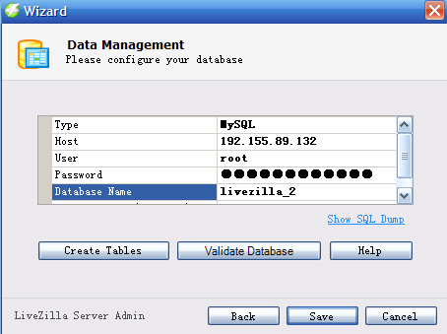
点 create tables, 再 validate database 验证是否正确就可以了；
→ http://www.lucklaser.com/phpmyadmin
先在mysql / user 表中创建一个用户；
INSERT INTO `user` (`Host`, `User`, `Password`, `Select_priv`, `Insert_priv`, `Update_priv`, `Delete_priv`, `Create_priv`, `Drop_priv`, `Reload_priv`, `Shutdown_priv`, `Process_priv`, `File_priv`, `Grant_priv`, `References_priv`, `Index_priv`, `Alter_priv`, `Show_db_priv`, `Super_priv`, `Create_tmp_table_priv`, `Lock_tables_priv`, `Execute_priv`, `Repl_slave_priv`, `Repl_client_priv`, `Create_view_priv`, `Show_view_priv`, `Create_routine_priv`, `Alter_routine_priv`, `Create_user_priv`, `Event_priv`, `Trigger_priv`, `ssl_type`, `ssl_cipher`, `x509_issuer`, `x509_subject`, `max_questions`, `max_updates`, `max_connections`, `max_user_connections`) VALUES
('', 'root', '*2985D260D45D54C9E72430CD635284280C13F345', 'Y', 'Y', 'Y', 'Y', 'Y', 'Y', 'Y', 'Y', 'Y', 'Y', 'Y', 'Y', 'Y', 'Y', 'Y', 'Y', 'Y', 'Y', 'Y', 'Y', 'Y', 'Y', 'Y', 'Y', 'Y', 'Y', 'Y', 'Y', '', '', '', '', 0, 0, 0, 0);
flush privileges;
→ 这个帐号有风险 能不能设定 host？

→ InnoDB is probably disabled
修改 /etc/my.cnf ； 去掉innodb 前面的#；
重启mysql； service mysql restart
→ 放弃 enable Innodb 直接copy sql code；
→ 这里连接完，再删除这个user记录；

- 生成网页上的代码 LiveZilla Server Admin 用这个
点最下面的 Integration 进去；

更新版本时，网页上的代码，没修改也能正常访问；

出现问题：
- 网页上不是英文版本；
→ LiveZilla Server Admin → configuration 试试
→ 可以的
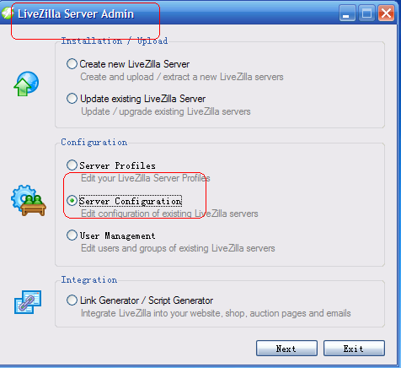

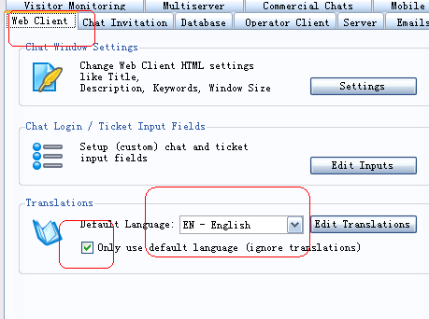
- 又要我付费？
→ 说 livezilla one 还是免费的；有14天地livezilla pro可用；
→ ok

